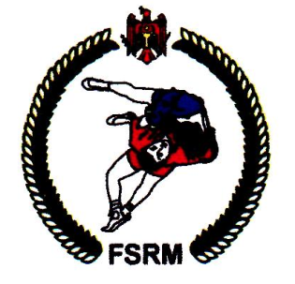

FEDERAŢIA DE SAMBO SAMBO FEDERATION
DIN REPUBLICA MOLDOVA OF MOLDOVA

Bul. Eminescu, 4a, MD-2100, Balţi, Republica Moldova, tel./ fax.: (373231) 4 21 80
Email: moldsambo@mail.ru

№ 50/18 Руководителям спортивных клубов,
от 11.06.2013г. спортивных организаций,
директорам спортивных школ

П Р И Г Л А Ш Е Н И Е
Федерация Самбо Республики Молдова имеет честь пригласить Вас и делегацию Вашей организации принять участие в Международном турнире по самбо среди мужчин, посвященном памяти Заслуженного Тренера СССР и Республики Молдова А.А.Дога, который состоится 20-22 сентября 2013года в г.Кишиневе, в Легкоатлетическом манеже по адресу: ул.А.Дога,26.
Программа
20 сентября |  | День приезда
 | 10.00-17.00 | Мандатная комиссия
 | 17.00-18.00 | Взвешивание: вес/категории – 52кг, 57,62,68,74,82,90,100, +100кг
21 сентября | 8.00-9.00 | Довзвешивание во всех весовых категориях
 | 10.00 | Начало соревнований
 | 16.00 | Полуфиналы, финалы.  Награждение победителей и призеров
22 сентября |  | Отъезд команд

Финансовые условия
На данные соревнования приглашаются _________ спортсменов, ______тренеров, ________ судей. Расходы по питанию и проживанию на соревновании за счёт оргкомитета.
Остальные расходы за счёт командирующих организаций.

Заявку на участие и количественный состав делегации просим направить в оргкомитет
до 16.09.2013г. тел. +373 231 4-21-79, тел. факс.+373 23142180 моб.+373 693 73 102
Email: moldsambo@mail.ru
Приглашение является официальным вызовом на турнир.
